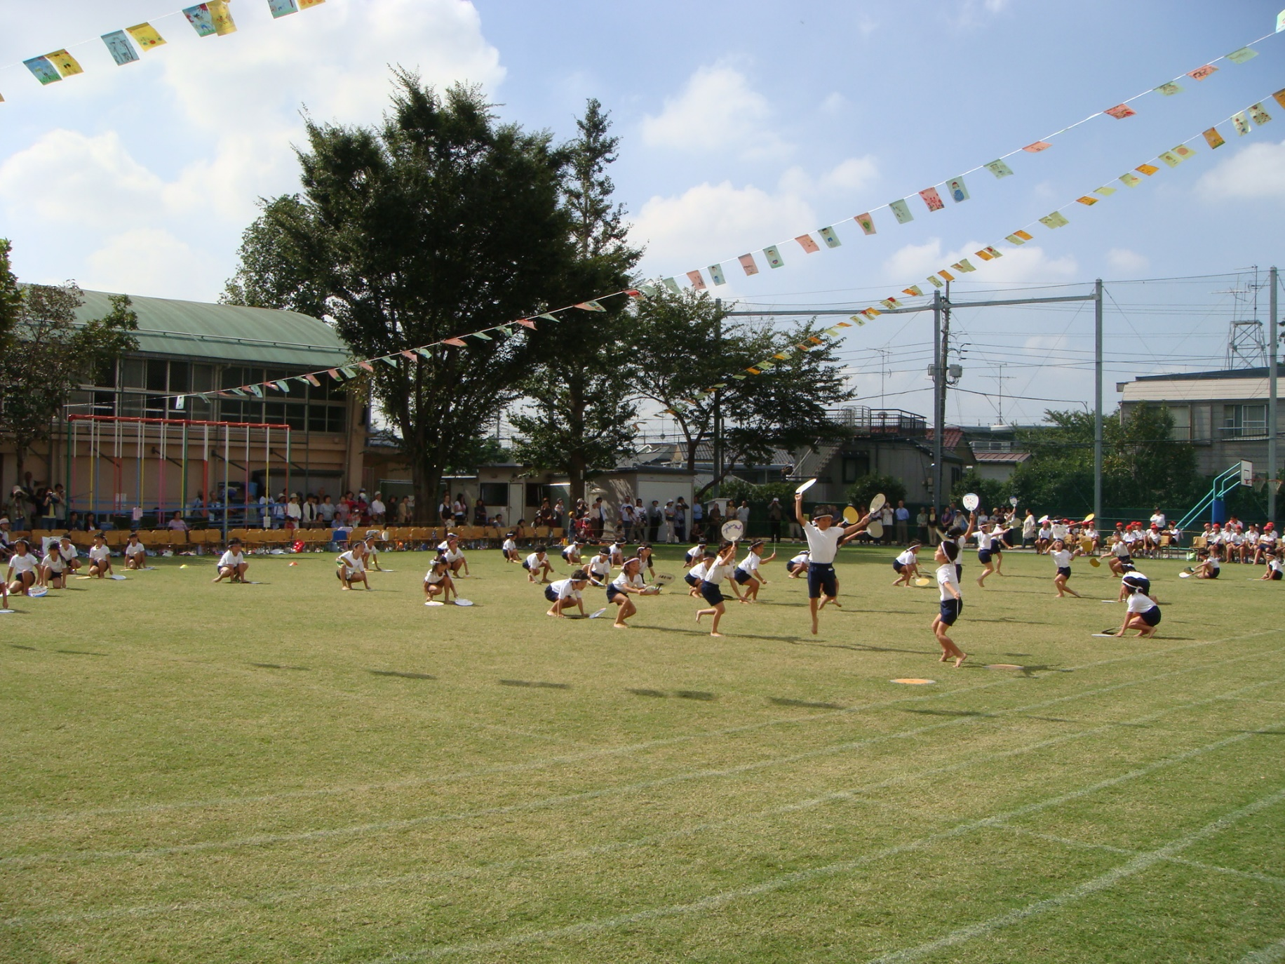

恒例となっております、さくら町スポーツ協会主催の運動会を今年も開催します。

毎年大盛り上がりの運動会ですが、昨年は大雨による順延に次ぐ順延で、とうとう中止になるというハプニングが発生。今年は、佐藤町内会長のお得意技「ゲタ占い」で、（たぶん）晴れになる日を占ってもらいました。昨年悔しい思いをした方、今年こそ残念な思いを晴らしてみませんか？

平成25年5月19日（日）

午前9：00～午後3：30

雨天の場合は、5月26日(日)に順延

さくら町スポーツ広場

さくら町スポーツ協会主催

**さくら町**

**春の運動会**